VII Всероссийский конкурс научных и творческих работ
«Молодежь против экстремизма». 24.11.2016 г.
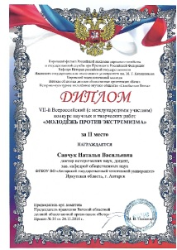

В VII Всероссийском конкурсе научных и творческих работ «Молодежь против экстремизма» II место заняла работа, представленная докт. ист. наук Н.В. Савчук в категории участников: педагогические кадры и специалисты, работающие с молодежью. Всего на конкурс было представлено более 300 работ, посвященных вопросам поликультурного воспитания и профилактики радикальных и экстремистских проявлений.

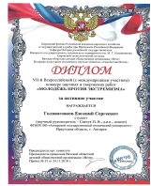
Студент гр. ИВТ-16 Головатюков Евгений награжден Дипломом за участие в VII Всероссийском конкурсе «Молодежь против экстремизма». В статье, «Суд народов»: К 70-летию Нюрнбергского процесса над нацистскими преступниками» рассмотрены вопросы, связанные с противодействием фашизму, экстремизму и терроризму. Показана роль СССР в организации трибунала и достаточность документальной базы для вынесения объективного приговора главным военным преступникам фашистской Германии.

